Lab2实验报告

> Stitch 171220000 stitch@yeah.net

实验进度：我完成了所有内容。

实验结果：见下面三图。

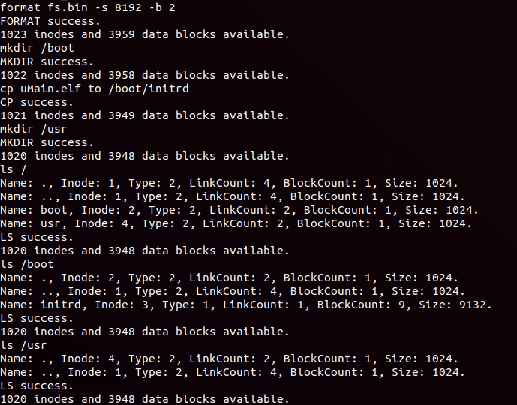图1

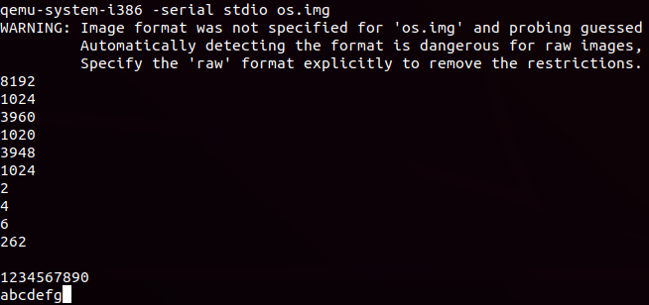图2

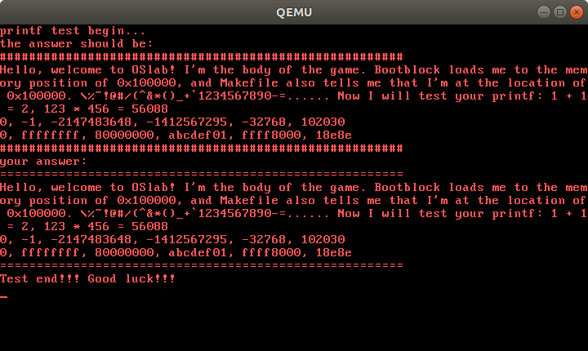图3

结果说明：图1为`make`过程中格式化磁盘的输出结果，可见正确实现了函数cp。图2前10行数字为框架代码中打印文件系统参数的数字，最后两行为在QEMU终端输入字符的回显，可见键盘中断实现正确。图三为QEMU运行app测试printf的结果，可见printf函数实现正确。

代码修改：修改内容较多，下图是git的修改记录：

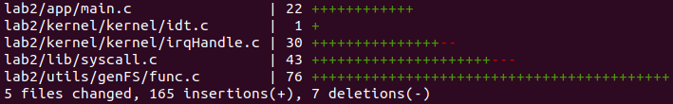

utils/genFS/func.c：模仿mkdir函数实现了cp函数。

kernel/kernel/idt.c：添加键盘的中断服务例程。

kernel/kernel/irqHandle.c：添加屏幕输出的行列显示控制。

lib/syscall.c：实现printf函数。

app/main.c：将讲义中的测试代码复制到app代码中。

遇到的问题：遇到了很多问题，主要是对相关知识不了解，讲义内容太长让人对本次实验心生恐惧。还有很多奇怪的bug不知道用什么方式去调试等等。